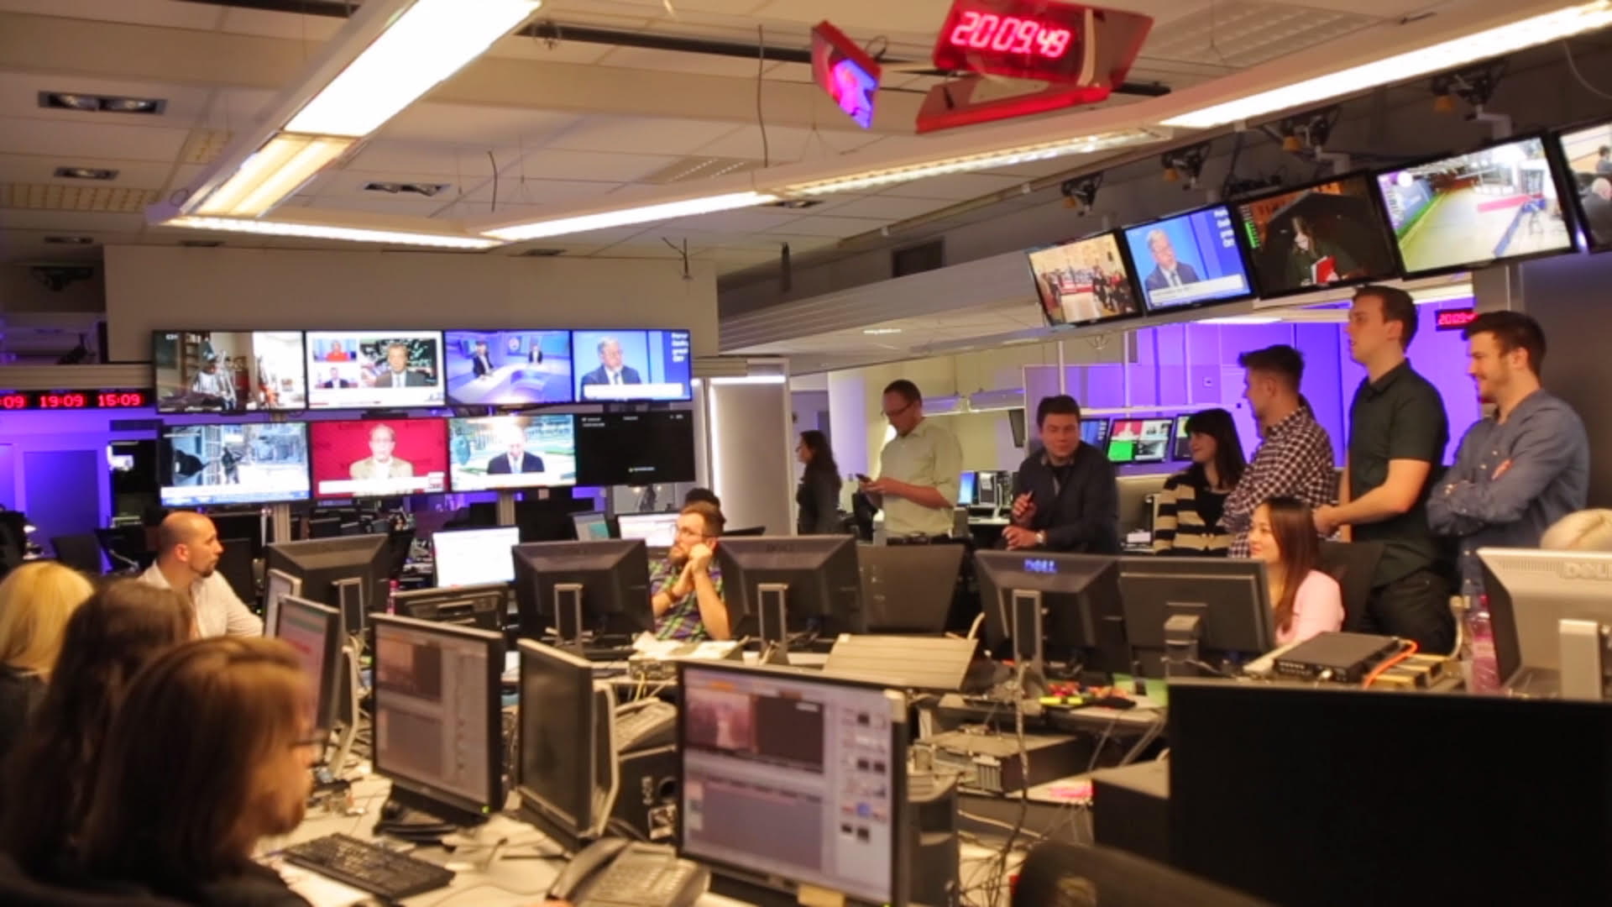 DISTRIBUČNÍ LIST 1811
MIMOŘÁDNÁ ZPRÁVA
Česká republika 2018
Premiéra: 15.11.2018
Distribuce: Pilot Film s.r.o.
Formáty, stopáž: 2D, MP4, 73 min.
Přístupnost: přístupný
Žánr: dokumentární
Scénář a režie: Tomáš Bojar
Kamera: Jiří Chod
Střih: Šimon Špidla
Zvuk: Václav Flegl
Dramaturgie: Jan Gogola ml.
Producent: Tomáš Bojar-Cinema Arsenal
Koproducenti: i/o post, Sounderground, Bystrouška
Vytvořeno s podporou Státního fondu kinematografie
OBSAH:
Jeden den, dvě zpravodajské redakce, jedna událost stojící v centru pozornosti. Český prezident má dnes večer na Pražském hradě svým příznivcům a podporovatelům oznámit, zda bude či nebude znovu kandidovat do funkce. Novináři sem připuštěni nejsou, s prezidentovým rozhodnutím se mají seznámit až následujícího dne. O to více je ale pochopitelně zajímá už dnes. Také v newsroomech České televize a Hospodářských novin věnují celé věci už od rána zvýšenou pozornost.
V průběhu jednoho stejného dne tu díky tomu můžeme zblízka sledovat, jak dva různé týmy redaktorů, reportérů a editorů vytvářejí svou "mimořádnou zprávu" o jedné totožné události.
A když dva dělají totéž, není to úplně totéž...
Výsledkem je velmi živý a autentický vhled do práce novinářů tradičních médií v dnešní zrychlené, informacemi přehlcené epoše.
Programování: Irena Prokopová – irena@mimesis.cz, tel.: 705 105 962

